Nombres: Alan Eduardo Ramírez Becerra, Guillermo Larios preciado
Materia: T.I.C.S.
Escuela: Lope de Vega.

Línea del Tiempo

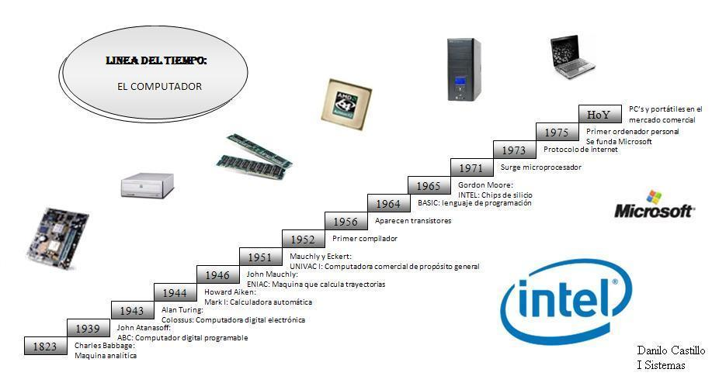

En 1823 entiendo que charles hizo la maquina analítica.
En 1939 yo entiendo q inventaron la computadora programable.
En 1943 inventaron la computadora digital electrónica.
En 1944 inventaron la calculadora automática.
En 1946 yo entiendo que inventaron la maquina que calcula trayectorias.
En 1951 yo entiendo que inventaron la computadora comercial.
En 1952 yo entiendo que inventaron el primer compilador.
En 1956 yo entiendo que inventaron los transistores.
En 1964 entendí que inventaron el lenguaje de programación.
En 1965 yo entiendo que inventaron los chips.
En 1971 yo entendí que inventaron el microprocesador.
En 1973 yo entiendo que inventaron el protocolo de Internet.
En 1975 yo entendí que inventaron el primer ordenador personal.
En la actualidad inventaron las computadoras portátiles.

